МИНИСТЕРСТВО НАУКИ И ВЫСШЕГО ОБРАЗОВАНИЯ РОССИЙСКОЙ ФЕДЕРАЦИИ

ФЕДЕРАЛЬНОЕ ГОСУДАРСТВЕННОЕ АВТОНОМНОЕ ОБРАЗОВАТЕЛЬНОЕ УЧРЕЖДЕНИЕ ВЫСШЕГО ОБРАЗОВАНИЯ

«САМАРСКИЙ НАЦИОНАЛЬНЫЙ ИССЛЕДОВАТЕЛЬСКИЙ УНИВЕРСИТЕТ ИМЕНИ АКАДЕМИКА С.П. КОРОЛЕВА»

(САМАРСКИЙ УНИВЕРСИТЕТ)

Факультет информатики

Кафедра информационных систем и технологий

Отчёт по лабораторной работе № 6

по курсу «Моделирование информационно-вычислительных систем»

Вариант № 15

Выполнил:

студент гр. 6303

Медов Д.А.

Проверила:

Симонова Е.В.

Самара 2021

1 Текст задания на моделирование

Система автоматизации проектирования состоит из ЭВМ и трех подключенных к ней терминалов. За каждым терминалом работает один проектировщик, который формирует задания на расчет в интерактивном режиме. Набор строки задания занимает с. Анализ строки требует 3 с работы ЭВМ и 5 с работы терминала. В каждый момент времени может анализироваться только одна строка. После набора десяти строк считается, что задание сформировано и поступает на решение, которое занимает с работы ЭВМ (решение заданий имеет больший приоритет, чем анализ строк). Вывод результата решения требует 8 с работы терминала, а анализ результата проектировщика требует с, после чего цикл повторяется.

Промоделировать работу системы на протяжении 6 часов. Определить вероятность простоя проектировщика из-за занятости ЭВМ, коэффициент загрузки ЭВМ и параметры очереди к ЭВМ.

2 Структурно-функциональная модель системы

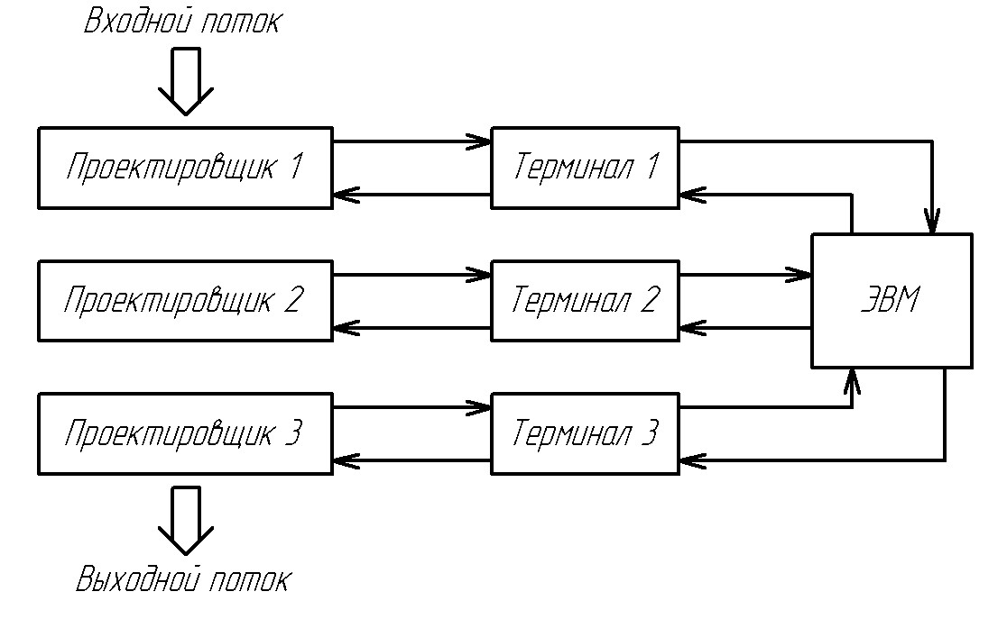

Рисунок 1 – Структурно-функциональная модель системы

3 Концептуальная модель системы

Таблица 1 – Концептуальная модель системы

|  |  |
| --- | --- |
| Элемент реальной системы | Элемент модели |
| 1 секунда | 1 единица модельного времени |
| Обслуживание строк | Процесс |
| Строка | Транзакт |
| Оперативная память | Очередь OP |
| Пользователь | Трехканальное устройство USER |
| Терминал | Трехканальное устройство TERM |
| ЭВМ | Одноканальное устройство CPU |
| Очередь для пользователя | Очередь №1 |
| Очередь для ЭВМ | Очередь №2 |
| Очередь для терминала | Очередь №3 |
| Очередь для формирования задания | Очередь №4 |
| Интервалы между вводом строк | Равномерно распред. СВ – модификатор-интервал |
| Продолжительность анализа строки ЭВМ | 3 единицы модельного времени |
| Продолжительность анализа строки терминалом | 5 единиц модельного времени |
| Продолжительность решения задания ЭВМ | Равномерно распред. СВ – модификатор-интервал |
| Продолжительность вывода результата задания | 8 единиц модельного времени |
| Продолжительность анализа результата задания | Равномерно распред. СВ – модификатор-интервал |
| Продолжительность обслуживания задания в системе | СЧА М1 |
| Статистика о продолжительности обслуживания заданий в системе | Таблица TAB |
| Продолжительность работы системы | Процесс-таймер |

Время ввода строк распределено по равномерному закону с параметрами [5, 15].

Время решения задания ЭВМ распределено по равномерному закону с параметрами [7, 13].

Время анализа результата задания распределено по равномерному закону с параметрами [20, 40].

4 Листинг программы с отчетом по результатам моделирования

Листинг программы моделирования:

TAB TABLE M1,200,100,10

USER STORAGE 3

TERM STORAGE 3

GENERATE 10,5

QUEUE QUE1

ENTER USER

DEPART QUE1

LEAVE USER

QUEUE QUE2

SEIZE CPU

DEPART QUE2

ADVANCE 3

RELEASE CPU

QUEUE QUE3

ENTER TERM

DEPART QUE3

ADVANCE 5

LEAVE TERM

QUEUE 4

TEST E Q4,10

SEIZE BUFF

DEPART 4

RELEASE BUFF

PRIORITY 10

QUEUE QUE2

SEIZE CPU

DEPART QUE2

RELEASE CPU

ADVANCE 10,3

QUEUE QUE3

ENTER TERM

DEPART QUE3

ADVANCE 8

LEAVE TERM

QUEUE QUE1

ENTER USER

DEPART QUE1

ADVANCE 30,10

LEAVE USER

TABULATE TAB

TERMINATE

GENERATE 21600

TERMINATE 1

Отчет по результатам моделирования:

GPSS World Simulation Report - lab6.21.1

Sunday, December 12, 2021 18:46:03

START TIME END TIME BLOCKS FACILITIES STORAGES

0.000 21600.000 40 2 2

NAME VALUE

BUFF 10007.000

CPU 10005.000

QUE1 10003.000

QUE2 10004.000

QUE3 10006.000

TAB 10000.000

TERM 10002.000

USER 10001.000

LABEL LOC BLOCK TYPE ENTRY COUNT CURRENT COUNT RETRY

1 GENERATE 2162 0 0

2 QUEUE 2162 19 0

3 ENTER 2143 0 0

4 DEPART 2143 0 0

5 LEAVE 2143 0 0

6 QUEUE 2143 16 0

7 SEIZE 2127 0 0

8 DEPART 2127 0 0

9 ADVANCE 2127 1 0

10 RELEASE 2126 0 0

11 QUEUE 2126 24 0

12 ENTER 2102 0 0

13 DEPART 2102 0 0

14 ADVANCE 2102 1 0

15 LEAVE 2101 0 0

16 QUEUE 2101 9 0

17 TEST 2092 0 0

18 SEIZE 2092 0 0

19 DEPART 2092 0 0

20 RELEASE 2092 0 0

21 PRIORITY 2092 0 0

22 QUEUE 2092 0 0

23 SEIZE 2092 0 0

24 DEPART 2092 0 0

25 RELEASE 2092 0 0

26 ADVANCE 2092 0 0

27 QUEUE 2092 0 0

28 ENTER 2092 0 0

29 DEPART 2092 0 0

30 ADVANCE 2092 2 0

31 LEAVE 2090 0 0

32 QUEUE 2090 27 0

33 ENTER 2063 0 0

34 DEPART 2063 0 0

35 ADVANCE 2063 3 0

36 LEAVE 2060 0 0

37 TABULATE 2060 0 0

38 TERMINATE 2060 0 0

39 GENERATE 1 0 0

40 TERMINATE 1 0 0

FACILITY ENTRIES UTIL. AVE. TIME AVAIL. OWNER PEND INTER RETRY DELAY

CPU 4219 0.295 1.512 1 2128 0 0 0 16

BUFF 2092 0.000 0.000 1 0 0 0 0 0

QUEUE MAX CONT. ENTRY ENTRY(0) AVE.CONT. AVE.TIME AVE.(-0) RETRY

4 10 9 2101 2092 8.974 92.260 21537.561 9

QUE1 98 46 4252 272 46.581 236.632 252.804 0

QUE2 94 16 4235 785 9.711 49.529 60.798 0

QUE3 32 24 4218 456 4.028 20.626 23.126 0

STORAGE CAP. REM. MIN. MAX. ENTRIES AVL. AVE.C. UTIL. RETRY DELAY

USER 3 0 0 3 4206 1 2.864 0.955 0 46

TERM 3 0 0 3 4194 1 1.261 0.420 0 24

TABLE MEAN STD.DEV. RANGE RETRY FREQUENCY CUM.%

TAB 667.513 240.587 0

_ - 200.000 93 4.51

200.000 - 300.000 117 10.19

300.000 - 400.000 119 15.97

400.000 - 500.000 172 24.32

500.000 - 600.000 259 36.89

600.000 - 700.000 169 45.10

700.000 - 800.000 499 69.32

800.000 - 900.000 132 75.73

900.000 - 1000.000 473 98.69

1000.000 - _ 27 100.00

FEC XN PRI BDT ASSEM CURRENT NEXT PARAMETER VALUE

2128 0 21601.146 2128 9 10

2100 10 21602.146 2100 30 31

2103 0 21602.146 2103 14 15

2102 10 21602.447 2102 30 31

2072 10 21604.599 2072 35 36

2073 10 21605.307 2073 35 36

2164 0 21607.476 2164 0 1

2071 10 21611.630 2071 35 36

2165 0 43200.000 2165 0 39

5 Гистограмма распределения случайной величины

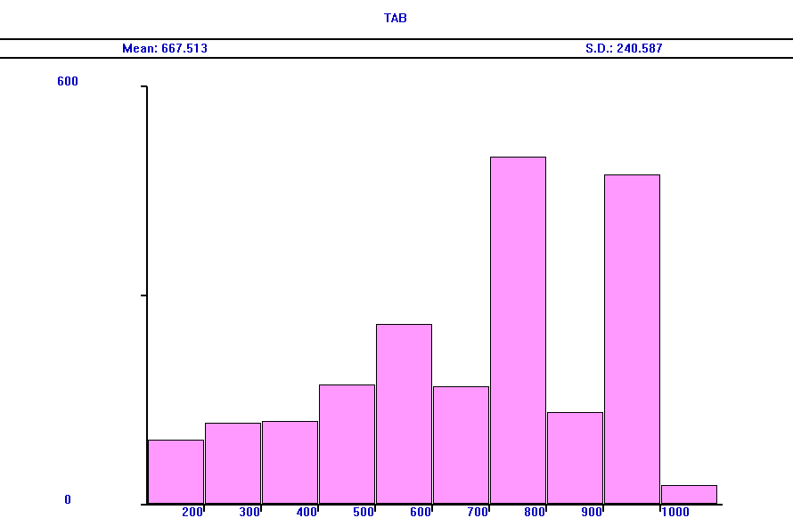

Рисунок 2 – Гистограмма распределения случайной величины

6 Проведение однофакторного и двухфакторного эксперимента

Результаты однофакторного эксперимента:

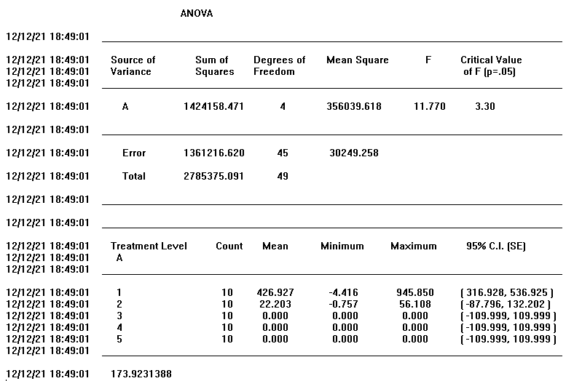

Рисунок 3 – Результаты однофакторного эксперимента

Пороговое значение = 3.30.

F = 11.770.

F больше порогового значения – фактор А является значимым.

Результаты двухфакторного эксперимента:

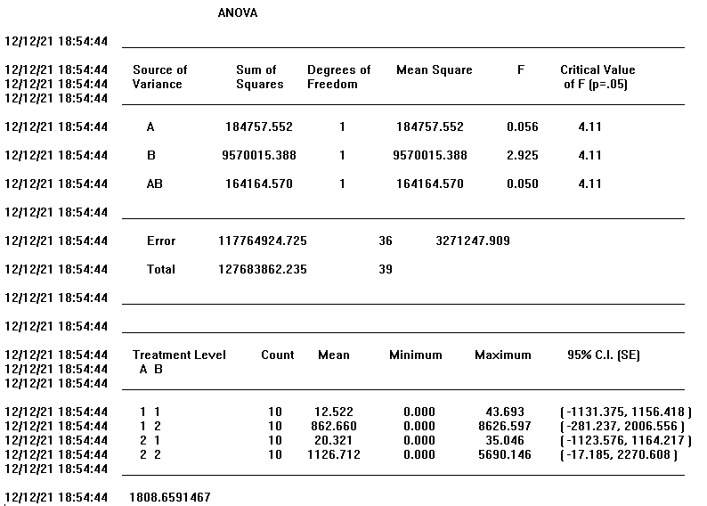

Рисунок 4 – Результаты двухфакторного эксперимента

Пороговое значение = 4.11

F = 0.056

F меньше порогового значения – фактор А не является значимым.

F = 2.925

F меньше порогового значения – фактор B не является значимым.

F = 0.050

F меньше порогового значения – фактор АB не является значимым.

7 Проведение оптимизирующего эксперимента

Листинг программы оптимизирующего эксперимента:

KVANT EQU 10

TZA EQU 10

TAB TABLE M1,200,100,10

USER STORAGE 3

TERM STORAGE 3

GENERATE KVANT,5

QUEUE QUE1

ENTER USER

DEPART QUE1

LEAVE USER

QUEUE QUE2

SEIZE CPU

DEPART QUE2

ADVANCE 3

RELEASE CPU

QUEUE QUE3

ENTER TERM

DEPART QUE3

ADVANCE 5

LEAVE TERM

QUEUE 4

TEST E Q4,10

SEIZE BUFF

DEPART 4

RELEASE BUFF

PRIORITY 10

QUEUE QUE2

SEIZE CPU

DEPART QUE2

RELEASE CPU

ADVANCE 10,3

QUEUE QUE3

ENTER TERM

DEPART QUE3

ADVANCE 8

LEAVE TERM

QUEUE QUE1

ENTER USER

DEPART QUE1

ADVANCE TZA,10

LEAVE USER

TABULATE TAB

TERMINATE

GENERATE 21600

TERMINATE 1

Результаты оптимизирующего эксперимента:

12/12/21 18:57:08   **** Experiment in Progress. ****

12/12/21 18:57:08  Simulation in Progress.

12/12/21 18:57:11  A Simulation in an Experiment has ended.  Clock is 2160000.000000.

12/12/21 18:57:11  Simulation in Progress.

12/12/21 18:57:41  A Simulation in an Experiment has ended.  Clock is 23759999.990955.

12/12/21 18:57:41   "Run 1.   Yield=18.22551289945841.  KVANT=10; TZA=10;"

12/12/21 18:57:41  Simulation in Progress.

12/12/21 18:57:44  A Simulation in an Experiment has ended.  Clock is 2160000.000000.

12/12/21 18:57:44  Simulation in Progress.

12/12/21 18:58:23  A Simulation in an Experiment has ended.  Clock is 23760000.010998.

12/12/21 18:58:23   "Run 2.   Yield=136964.3863092437.  KVANT=10; TZA=50;"

12/12/21 18:58:23  Simulation in Progress.

12/12/21 18:58:24  A Simulation in an Experiment has ended.  Clock is 2160000.000000.

12/12/21 18:58:24  Simulation in Progress.

12/12/21 18:58:30  A Simulation in an Experiment has ended.  Clock is 23759999.994840.

12/12/21 18:58:30   "Run 3.   Yield=136964.3701514788.  KVANT=50; TZA=10;"

12/12/21 18:58:30  Simulation in Progress.

12/12/21 18:58:31  A Simulation in an Experiment has ended.  Clock is 2160000.000000.

12/12/21 18:58:31  Simulation in Progress.

12/12/21 18:58:37  A Simulation in an Experiment has ended.  Clock is 23760000.008410.

12/12/21 18:58:37   "Run 4.   Yield=136964.383721333.  KVANT=50; TZA=50;"

12/12/21 18:58:37  Simulation in Progress.

12/12/21 18:58:38  A Simulation in an Experiment has ended.  Clock is 2160000.000000.

12/12/21 18:58:38  Simulation in Progress.

12/12/21 18:58:48  A Simulation in an Experiment has ended.  Clock is 23760000.007880.

12/12/21 18:58:48   "Run 5.   Yield=136964.3831910566.  KVANT=30; TZA=30;"

12/12/21 18:58:48  Simulation in Progress.

12/12/21 18:58:49  A Simulation in an Experiment has ended.  Clock is 2160000.000000.

12/12/21 18:58:49  Simulation in Progress.

12/12/21 18:59:00  A Simulation in an Experiment has ended.  Clock is 23759999.990696.

12/12/21 18:59:00   "Run 6.   Yield=136964.3660074025.  KVANT=30; TZA=30;"

12/12/21 18:59:00  Simulation in Progress.

12/12/21 18:59:01  A Simulation in an Experiment has ended.  Clock is 2160000.000000.

12/12/21 18:59:01  Simulation in Progress.

12/12/21 18:59:11  A Simulation in an Experiment has ended.  Clock is 23760000.010810.

12/12/21 18:59:11   "Run 7.   Yield=136964.3861215226.  KVANT=30; TZA=30;"

12/12/21 18:59:11           Second order model fails. Saddle point detected.

12/12/21 18:59:11            Goodness of fit test fails.

12/12/21 18:59:11            Standard Error is 0. Cannot perform F test.

12/12/21 18:59:11    RSM_FitSurfaceToData() returns 1.

12/12/21 18:59:11  Simulation in Progress.

12/12/21 18:59:12  A Simulation in an Experiment has ended.  Clock is 2160000.000000.

12/12/21 18:59:12  Simulation in Progress.

12/12/21 18:59:18  A Simulation in an Experiment has ended.  Clock is 23760000.001000.

12/12/21 18:59:18   "Run 8.   Yield=136964.3763112761.  KVANT=50; TZA=30;"

12/12/21 18:59:18  Simulation in Progress.

12/12/21 18:59:21  A Simulation in an Experiment has ended.  Clock is 2160000.000000.

12/12/21 18:59:21  Simulation in Progress.

12/12/21 18:59:54  A Simulation in an Experiment has ended.  Clock is 23760000.003540.

12/12/21 18:59:54   "Run 9.   Yield=136964.3788511977.  KVANT=10; TZA=30;"

12/12/21 18:59:54  Simulation in Progress.

12/12/21 18:59:55  A Simulation in an Experiment has ended.  Clock is 2160000.000000.

12/12/21 18:59:55  Simulation in Progress.

12/12/21 19:00:05  A Simulation in an Experiment has ended.  Clock is 23760000.006850.

12/12/21 19:00:05   "Run 10.   Yield=136964.3821613416.  KVANT=30; TZA=50;"

12/12/21 19:00:05  Simulation in Progress.

12/12/21 19:00:06  A Simulation in an Experiment has ended.  Clock is 2160000.000000.

12/12/21 19:00:06  Simulation in Progress.

12/12/21 19:00:16  A Simulation in an Experiment has ended.  Clock is 23760000.001576.

12/12/21 19:00:16   "Run 11.   Yield=136964.3768871985.  KVANT=30; TZA=10;"

12/12/21 19:00:16            Using Model:

12/12/21 19:00:16               Y = -118909 +8844.44 A +6411.84 B

12/12/21 19:00:16                    -85.5913 A B

12/12/21 19:00:16                    -45.0481 A^2 -45.0481 B^2

12/12/21 19:00:16            Predicted optimum yield is 151585.

12/12/21 19:00:16            Optimum is in the local Experimental Region.

12/12/21 19:00:16    RSM_FitSurfaceToData() returns 4.

12/12/21 19:00:16   "Running the predicted Optimum."

12/12/21 19:00:16  Simulation in Progress.

12/12/21 19:00:17  A Simulation in an Experiment has ended.  Clock is 2160000.000000.

12/12/21 19:00:17  Simulation in Progress.

12/12/21 19:00:26  A Simulation in an Experiment has ended.  Clock is 23760000.000034.

12/12/21 19:00:26   "Run 12.   Yield=136964.3753457256.  KVANT=36.49568293819682; TZA=36.49577118176889;"

12/12/21 19:00:26   Experiment ended.

Локальный оптимум достигается при следующих значениях факторов: KVANT = 30 и TZA = 10.

8 Расчет требуемого числа реализаций модели системы по заданным значениям точности и достоверности

В качестве показателя эффективности используем среднее значение некоторой случайной величины, число прогонов имитационной модели оценивается по формуле:

Пусть точность модели , достоверность , квантиль нормального распределения вероятностей . Из результатов моделирования и гистограммы распределения следует, что среднеквадратическое отклонение времени пребывания транзактов в модели единиц модельного времени. При подстановке значений в формулу получаем:

9 Выводы по работе

Для обеспечения заданной точности и достоверности необходимо реализаций имитационной модели.